**İÇİNDEKİLER**

**1.Kuruluş Hakkında Bilgiler...........................................................3**

1.1 Kuruluş Adı....................................................................................................3

1.2 Kuruluşun Adres Bilgileri..............................................................................3

1.3 Kuruluşun Gelişimi ve Kısa Tarihi................................................................3

1.4 Kuruluşun Faaliyet Alanları...........................................................................3

1.5 Kuruluşun Sahip Olduğu Kalite Belgeleri ve Ödüller...................................3

1.6 Kuruluşun Üretimini ve Geliştirilmesini Sağladığı Ürünler.....................4-7

1.6.1Sırt Tipi RF Karıştırma / Köreltme Sistemi.................................................4

1.6.2 Araç Tipi RF Karıştırma / Köreltme Sistemi..............................................4

1.6.3 Masa - Çanta Tipi RF Karıştırma / Köreltme Sistemi................................5

1.6.4 ATL S-61 Kuyu – Depo Otomasyonu.....................................................5-6

1.6.5 ATELTEK Astronomik Zaman Rölesi.......................................................7

**2.Staj Süresince Yapılan Çalışmalar....................................8-12**

2.1 Donanımsal Kurgu.........................................................................................7

2.2Yazılımsal Kurgu............................................................................................8

2.2.1 IEC Protokolleri ve Uyum..........................................................................8

2.2.1.1 Wake Up Protokolü.................................................................................9

2.2.1.2 Handshake Protokolü..............................................................................9

2.2.2 CCS ile PIC Programlama........................................................................10

2.3 Akıllı Elektrik Sayaçları.........................................................................10-12

2.3.1 Elektromed EC08MBW Aktif Elektrik Sayacı........................................10

2.3.2 Makel M.550.2251 Aktif Elektrik Sayacı...............................................11

2.3.3 Köhler AEL.MF.07 Aktif Elektrik Sayacı..............................................12

**3.Staj Süresince Edinilen Kazanımlar...................................13**

**4.Ekler.....................................................................................................14-19**

4.1 EK-1(Kurumun Organizasyon Şeması).......................................................14

4.2 EK-2(Donanım Kurgusunun ISIS Çizimi)..................................................15

4.3 EK-3(CCS ile Yazılan Program )...........................................................16-18

4.4 EK-5(BLUSKY BSC-1111 Optik Okuyucu)..............................................19

**1.Kuruluş Hakkında Bilgiler**

**1.1 Kuruluşun Adı**

ATEL Teknoloji ve Savunma Sanayi A.Ş

**1.2 Kuruluşun Adres Bilgileri**

Hilal Mah. 677.Sokak No:9 06550 Çankaya/Ankara/ Türkiye

web: www.atel.info.tr

**1.3 Kuruluşun Gelişimi ve Kısa Tarihçesi**

1997 yılında Ankara’da kurulan ATEL Telekomünikasyon, haberleşme, elektronik ve savunma sanayi alanlarında faaliyet gösteren bir teknoloji şirketidir. Dinamik ve yetenekli iş gücüyle kuruluşundan bugüne kadar çok sayıda başarılı projeye imza atanmıştır.

2000’li yıllarda başlayan RF Karıştırma / Köreltme Sistemleri konusundaki AR-GE çalışmalarımızı yine kendi bünyesinde değerli ürünlere dönüştürerek, 2007 yılında savunma sanayine hizmet vermeye başlamıştır.

Savunma Sanayi Müsteşarlığı’nın, son 5 yıla ait bilançolar, üretimler ve satışları baz alarak  belirlediği 2010 yılı verilerine göre ; Türkiye’nin önde gelen 25 savunma sanayi şirketi arasında ATEL 18. sırada yer almaktadır.

ATEL Teknoloji ve Savunma, bir anonim ortaklık olup 5 kişilik bir ekip tarafından kurulmuştur. 150 yi aşkın personeli bulunmaktadır.Bunlardan 20 adedi AR-GE 3 adedi Üretim ve 2 adedi de satış mühendisidir.

**1.4 Kuruluşun Faaliyet Alanları**

ATEL Teknoloji ve Savunma A.Ş birçok farklı alanda hizmetler vermektedir. Özellikle Savunma Sanayinde kendini kanıtlamış bir kurum olup RF Karıştırma / Köreltme Sistemleri konusundaki geliştirilen ürünler üretilmekteyken aynı zamanda bu konu ile ilgili AR-GE çalışmaları devam etmektedir.

Sivil Sanayide de kendi ürünlerini geliştiren ATEL A.Ş, ATELTEK markası altında Kuyu – Depo Otomasyonu Sistemleri geliştirmekte ve ayrıca yine bu marka adı altında Astronomik zaman rölesi uygulamaları gerçekleştirmektedir. Yine Sivil alanda A-SMART markası adı altında Takip ve Yönetim Sistemleri ile ATELCOM markası adı altında PMR-3308 Telsizleri üretmek ve geliştirmektedir.

**1.5 Kuruluşun Sahip Olduğu Kalite Belgeleri ve Ödüller**

1.5.a.TSE-EN-ISO 9001:2008 Belgesi: “Danışmanlık, Telsiz Haberleşme, Tasarım, Geliştirme, Kurulum ve Bakım”

1.5.b.TSE-HYB-TS 13100 Hizmet Yeterlilik Belgesi, Türk Standartları Enstitüsü (TSE) tarafından verilmiştir. “Telsiz Haberleşme, Tasarım, Geliştirme, Kurulum ve Bakım”.

1.5.c.Vertex Standart tarafından; Avrupa, Orta Doğu ve Asya (EMEA) Bölgesi 2010 yılı Satış Performansı Başarı Ödülü

**1.6 Kuruluşun Üretimini ve Geliştirilmesini Sağladığı Ürünler**

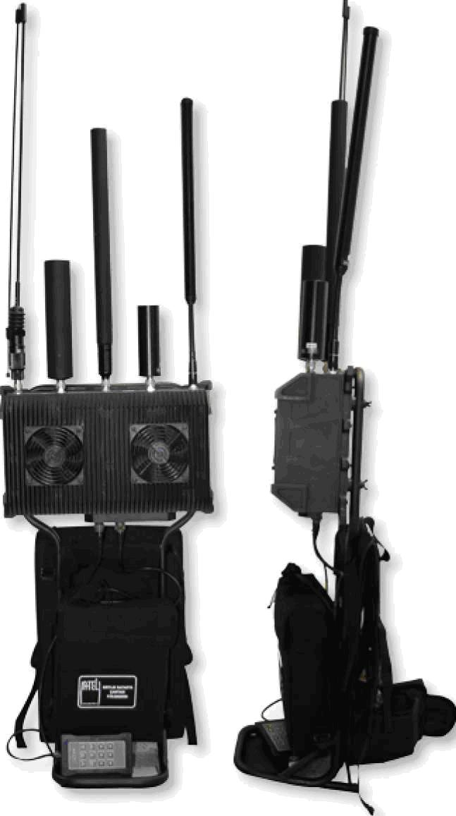**1.6.1 Sırt Tipi RF Karıştırma/Köreltme Sistemi**

• Sırt Tipi Karıştırma/Köreltme Sistemleri; telsiz, cep telefonu ve uzaktan kumandalı kablosuz sistemlerden kaynaklanan tehditlere karşı etkin koruma sağlamak için ATEL Mühendisleri tarafından tasarlanmış ve üretilmiştir.

• Sistem, kolay kullanılan LCD ve taktik kontrol üniteleri ile kolayca çalıştırılabilir.

• Sistem, esnek kullanım konseptine göre uygun aksesuar ve donanımlarıyla kolayca sırt tipi, trolley veya araç tipi Karıştırma/Köreltme Sistemi olarak kullanılabilir. Sistem geniş aksesuar yelpazesi ile her türlü kullanım şeklinde etkin bir koruma sağlar.

• Sırt Tipi Karıştırma/Köreltme Sistemi kısa sürede her türlü araca monte edilerek Araç Tipi Karıştırma/Köreltme Sistemi olarak da kullanılabilir.

Şekil 1 Araç Tipi Jammer

• Sırt Tipi Karıştırma/Köreltme Sistemi taşıma çantasında ve tekerlekli çekme aparatı üzerinde kullanılabilir.

**Teknik Özellikler**

**Frekans Bandı                      :** 20 MHz - 6000 MHz

**Karışırma/Köreltme Tipi      :** Programlanabilir tam band kapsama

**Ağırlık                                  :** 13 kg’dan 19 kg’a kadar (bataryasız ağırlık)

**Çevresel Şartlar                   :** MIL-STD-810

**Çalısma Süresi                     :** 7/24

**Güç                                       :** Uzun batarya ömrü (batarya seçenekleri mevcuttur)

**1.6.2 Araç Tipi RF Karıştırma/Köreltme Sistemleri**

Şekil 2 Araç Tipi Jammer

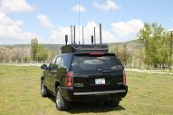• Araç Tipi Karıştırma/Köreltme Sistemleri; telsiz, uzaktan kumandalı kablosuz haberleşme

sistemlerinden kaynaklanan tehditlere karşı etkin

koruma sağlamak için ATEL Mühendisleri

tarafından tasarlanmış ve üretilmiştir.  
• Dijital teknolojiye sahip olan sistemler VIP ve konvoylar için güvenilir koruma sağlayabilmektedir.

• Sistem, değişen taleplere göre yeniden

programlanabilmektedir.

• Bütünüyle entegre sistemler olan Araç Tipi Karıştırma/Köreltme Sistemleri her türlü kullanım şeklinde, hareket halinde veya sabit konumda etkin koruma sağlayabilmektedir.  
  
• Sistem kolay kullanılan LCD kontrol ünitesi ile kolayca çalıştırılabilmektedir.

**Teknik Özellikler**

**Frekans Bandı**: 20 MHz - 6000 MHz

**Karıştırma/Köreltme Tipi** : Programlanabilir tam band kapsama

**Çevresel Şartlar** : MIL-STD-810

**Çalışma Süresi** :7/24

**1.6.3 Masa - Çanta Tipi Karıştırma/Köreltme Sistemi**

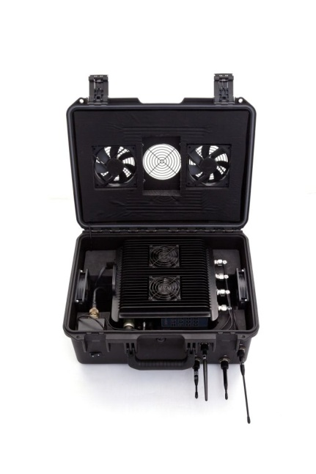• Masa - Çanta Tipi Karıştırma/Köreltme Sistemleri; GSM I, GSM II, 3G, WI-FI, Bluetooth haberleşmesini önlemek için ATEL Mühendisleri tarafından tasarlanmış ve üretilmiştir.  
• Sistem, batarya ve 220 Volt ile 7 gün 24 saat çalışır.  
• Sistem, kolay kullanılan kontrol ünitesi ile kolayca

Şekil 3 Masa Çanta Tipi Jammer

çalıştırılabilir ve programlanabilir.

• Sistem, ayarlanabilir RF çıkış gücü İle Karıştırma /Köreltme mesafesini istenilen ölçülere göre ayarlama olanağı sağlar. Masa-Çanta Tipi Karıştırma/Köreltme Sistemi kapalı çalışma alanları, konferans salonları ve tiyatro benzeri alanlarda güvenliği sağlamak için kullanılabilir.

• Sistem esnek kullanma konseptine göre uygun aksesuar

ve donanımlarıyla kolayca Sabit ve

Taşınabilir Karıştırma/Köreltme Sistemi olarak

kullanılabilir. Sistem geniş aksesuar yelpazesiyle her türlü kullanım alanında etkin bir koruma sağlar.

**Teknik Özellikler**

Frekans Bandı                   : GSM I, II, 3G, WI-FI & Bluetooth

Karıştırma/Köreltme Tipi : Programlanabilir tam band kapsama

Çevresel Şartlar                 : MIL-STD-810

Çalışma Süresi                  : 7/24

Güç                                     : Batarya veya 220 V AC

**1.6.4 ATL S-61 Kuyu – Depo Otomasyonu**

Su teminin daha da değerlendiği son yıllarda suyu elde etmek ve verimli kullanmak milli bir görev olmuştur. Şebeke suyunun ulaşmadığı veya verimli kullanılmadığı noktalarda açılan su kuyularının devir daim işlemini gerçekleştiren depoların birbirleri ile olan haberleşmesini sağlayan özel bir sistem geliştirilmiştir.

Sistem Özellikleri ;

•Kuyu ve Depo arasında kurulan kablosuz haberleşme için özel hazırlanmıştır. 433 – 868

Mhz. kablosuz yasal yayın standardına uygundur.

•2 adet yüksek kazançlı anten ile 1-10 km arasında haberleşme yetkinliğine sahiptir.

•10 km. mesafeden daha uzak veya araya giren ve haberleşmeyi engelleyen elverişsiz yeryüzü koşullarında haberleşmeyi devam ettiren aktarıcı ara birim bulunur.

•İster el ile isterseniz otomatik olarak kontrol sağlayan kullanıcı dostu ara yüz vardır.

• Elektriksiz depo uygulamaları için geliştirilmiş güneş paneli kontrol cihazı ile yıllarca kesintisiz iletişim sağlar.

• Güneş almayan, ağaçlar ile kapalı ve dağ gölgelerinde kullanılması için özel hazırlanmış nano teknoloji ile kullanılan pile göre güneş panelsiz 10 seneye kadar pil ömrü vardır.

•Kuyu alıcı cihaz üzerinde bulunan LCD bilgi ekranı ile "Depo Su Durumu", "Akü Durumu", "Hata Durumu", "Motor Çalışma Durumu", "Sinyal Gücü", "Çalışma Saati", "Su Tüketim Değerleri" gibi bilinmesi veya raporlanması gereken verileri size görsel olarak sunmaktadır.  
  
•Özel geliştirilen yazılım ile gece gündüz farklılıklarını, su tüketim oranına göre pompa çalışma durumunu, kış ve yaz aylarına göre su tüketim sıklığı ve pompa ilişkisi, akü durumuna göre şarj işleminin beklenenden önce yapılması gibi zekasal işlemleri yapabilen özel algoritmik yazılım bulundurur.

•Kuyu binasının üst bölgesine yerleştirilecek LED sistemli işaretçi ile depo ve kuyu durumunu yerleşim merkezinden bakıldığında anlaşılmasını sağlayacak tek sistem bu yapıda bulunmaktadır.  
•İstenildiğinde ek modül "GSM Modem" vasıtası ile alınan raporların ve durum bilgilerinin internet ortamına veya cep telefonuna SMS olarak iletilmesi sağlanır.

•Haberleşme şifreli olarak data transferi şeklinde yapılmaktadır.

•Pano kurulmamış kuyularda flatör ile kuyu motorunun yanmasını engelleyen sistem vardır.  
•Flatör bozulduğunda veya olmaması gereken bir durum oluştuğunda sistem durumu otomatik algılayarak pompayı korumaya geçer ve uyarı verir.

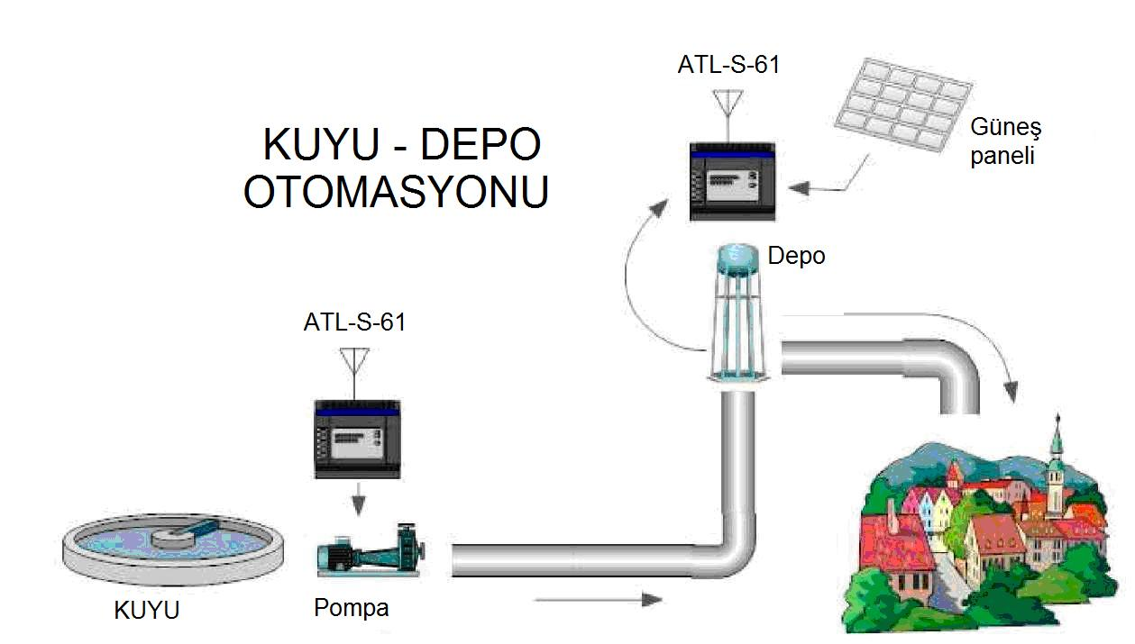

Şekil 4 Kuyu - Depo Otomasyonu Şeması

**1.6.5 ATELTEK Astronomik  Zaman  Rölesi**

Astronomik Zaman Rölesi, coğrafi koordinatlara ve gerçek zaman saatine göre çalışan, fotosel veya başka dış sensöre ihtiyaç duymadan güneşin doğuşunu ve batışını hesaplayarak aydınlatma sistemlerinin açılıp kapanmasını sağlayan özel bir cihazdır.

Kullanım Alanları:

• Bulvar , cadde , sokak,park ve bahçelerin,Tabela,Reklam ve BillBoard panolarına ait Aydınlatma Sistemlerinde kullanılmaktadır.

Sistemin Özellikleri:

•Hatasız şekilde güneşin doğma ve batma zamanının hesaplanarak enerji tasarrufu sağlanması

•Yaz ve Kış zaman dilimine otomatik geçiş ve gerektiğinde iptal edilebilme özelliği

•Türkçe ve kolay anlaşılır , kullanıcı dostu, Koordinat veya bulunulan ilin plaka kodunu girerek programlama imkanı

•Güneş doğma ve batma zamanının ekranda görüntülenmesi

•+/- 120 dakika güneş doğma ve batma sürelerinin ötelenebilmesi

**2. Staj Süresince Yapılan Çalışmalar**

Staj süresi boyunca ilk olarak Piyasada bulunan yerli ve yabancı Kuyu – Depo Otomasyonu üreticilerini araştırdım ve raporladım. Daha sonrasında RS 232 seri portundan Optik Sayaç okuyucuyla sayaç ile iletişim kurup Sayaçtaki verileri okuycak bir donanım ve yazılım geliştirdim.Bu projeyi Donanım ve Yazılım kısmı olarak iki bölümde incelemekteyim.

**2.1 Donanımın Kurgulanması**

PIC 18F4520 ile yaptığım bu projede RS-232 ile iletişim kurarak Elektronik Aktif Elektrik sayacının optik çıkışından IEC 62056-21 Protokolünü kullanarak Elektrik Sayacında bulunan ve çeşitli türleri olan verileri okuyarak bu okunan veriyi gömülü sistemimizdeki LCD de yazdırdık.

Donanım yapısını hazırlarken öncelikle PIC ile MAX 232 entegresi arasındaki bağlantı kuruldu çünkü MAX 232 devresi TTL seviyesinde olan voltajı (+5V-0V) RS- 232 nin haberleşebileceği voltaj (+12V / -12V) seviyesine çekmeliyiz. RS-232 haberleşme yapısı +-25V değerine kadar sinyali taşıyabilmektedir.

Max 232 entegresiyle bağlantı yapıldıktan sonra RS-232 DB9 erkek connector ile PIC in iletişimi bağlantılarla sağlanarak TX ve RX sinyallerini yolluyacağımız veri yolunu Donanımsal olarak oluşturmuş olduk.

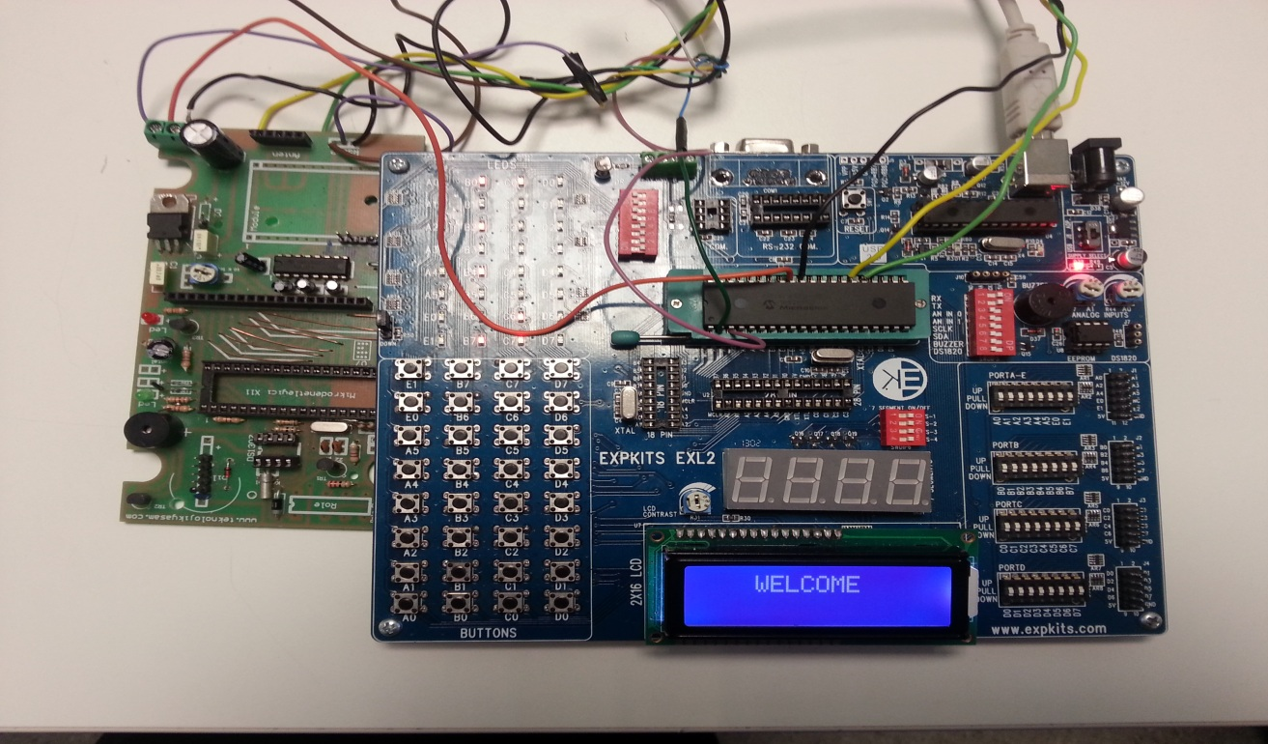Donanım kurgusunu Proteus ISIS de çizdim. EK 2 ‘de bulunmaktadır.

Şekil 5 Devre Resmi

**2.2 Yazılımın Kurgulanması**

Yazılım kurgusunu kendi içinde IEC Protokolleri ve uyumu ve CCS ile PIC programlama olarak iki kısımda inceliyeceğim. Bu incelemeler sırasında ELEKTROMED EC0 18MBW ,MAKEL M550.2251 , KÖHLER AEL.MF.07 ve 3 Fazlı 4 telli MAKEL T510.2256 sayaçları kullanılmış ve bu sayaçların hepsiyle okuma işlemi gerçekleştirilmiştir.

Sayaçların hepsinin resimleri EK ‘tedir.

**2.2.1 IEC Protokolleri ve Uyum**

IEC (International Electrotechnical Commission) hakkında bilgi vermek gerekirse; 1906 yılında elektrik, elektronik ve ilgili teknolojiler konusunda uluslararası standard hazırlama çalışmalarına başlayan ve halen 51 üyesi bulunan standardizasyon kurumudur. IEC (www.iec.ch)’ye TSE 1956 yılında üye olmuştur. IEC’nin hedefleri global pazar gerekliliklerini karşılamak, ürünlerin ve hizmetlerin kalitesini arttırmak, insan sağlığı ve güvenliğine katkıda bulunmak, çevrenin korunmasına katkı sağlamaktır.

Biz Optik Okuyucuların sahip olduğu IEC 62056 – 21 Protokolünü kullanan cihazlar kullandığımız için bir program oluştururken bu protokolleri takip etmemiz gerekmektedir.

IEC 62056 – 21 protokolünde kullandığım cihazın inital baudrate olarak 300db değerini kullandığı ve okuma kısmına geçtiğinde ise 4800db ye çektiği görülmektedir. Ayrıca genelde sıklıkla kullanılmasa da handshake protokolünü ve wake up protokolünüde kullanan sistemimiz hakkında da bize bilgi vermektedir.

**2.2.1.1 Wake Up Protokolü**

Wake up protokolü kullanılan bu cihaz da TX olarak hex 15 ve 00 değerleri 2 sn boyunca gönderilerek sistemin uyanması ve Handshake protokolüne hazır duruma gelmesi sağlanır.

Sistem Wake up yapılmaz ise veri iletimi sağlıklı bir şekilde gerçekleşmez ve başlangıçtaki veriler kaçırılabilir.

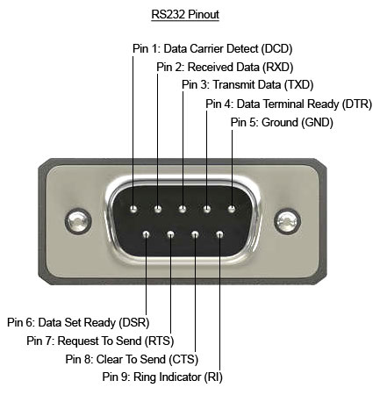**2.2.1.2 Handshake Protokolü**

Handshake sistemi, kullanılan ara birim ile PIC arasında veriyi göndermeye ve almaya hazır olduklarını birbirlerine ileterek aktif oluyor ve veri iletimi bittikten sonrada bitiriliyor.

Handshake işlemini gerçekleştirmek için DTR (Pin 4 ) ve RTS (Pin 7) ile gerçekleştiriyoruz.Bundan dolayı DTR ve RTS sinyallerinin aktif olması gereklidir.Çünkü bu sinyallerin aktif olmaması gönderilen TX ve alınacak olan RX değerlerini aktif etmeyecek ve program işlemeyecektir. Bu sinyalleri PIC üzerinde iki adet bacağa atayıp bu bacakları high yaptığımızda çalışcak şekilde CCS C de gerçekleştiririz.

Şekil 6 RS-232 Erkek Konnektör Pinleri

**2.2.2 CCS ile PIC Programlama**

CCS ile PIC programlama yaparken ilk yapılcak olan FUSE ları ayarlamakdır çünkü birçok problemin başında doğru ayarlanmayan FUSE lardan kaynaklanan zaman kayıpları gelir. Daha sonrasında kesmelerden kullanılacakları aktif edip geri kalan kesmeleri kapatmak gerekir ki program çalışırken istenmeyen bir kesme devreye girip sistemi kararsız hale getirmesin. Ayrıca RS -232 ile iletişim kuracağımız için #use fonksiyonunun aşağıda gördüğünüz gibi kullanarak, optik okuyucunun iletişim kurması için gerekli olan IEC protokollerini ve değerlerini gireriz.

C:\Users\NASA\Desktop\EEM 400 STAJ RAPORU\Adsız.png

Tüm bu ayarlamalar yapıldıktan sonra ise artık PIC ile Optik okuyucu arasında artık gönderilecek TX değerlerini programımızla yazabiliriz. Gönderilecek 1. Paket TX aşağıdaki verilerden oluşmaktadır.

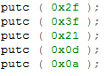Burada okuması yapılan ve IEC standartlarına uyan bütün sayaçlarda bu paket gönderildiğinde IDENTİFİCETİON denilen ve sistemi tanımlayan bir RX bilgi paketi gönderilir. Bu bilgi paketinin ardından gönderilcek olan 2. TX paketinde ise karşı taraftan T1,T2,T3,T4 gibi tarife ve sayaç verileri istenir.Bu paket sayaçlar arasında küçük farklılıklar göstermektedir. 1.TX paketi gönderildiğinde 1.RX yaklaşık olarak 6800ms sürede dönmektedir ve bu zaman süresince programda yazdığımız #INT_RDA kesmesi altındaki fonksiyona girer. 2.TX paketi gönderildiğin de ise geri döneme süresi gelen RX verisinin artmasından kaynaklanan gecikmeden dolayı 8000ms de geri dönmekte ve aynı şekilde #INT_RDA kesmesinin altındaki fonksiyona girerek işlenmektedir.

Tüm veri okuma işlemi Wake up prosedürü de dahil olmak üzere yaklaşık 17200ms sürmektedir.Değerlerin yaklaşık olması sistemde doanımsal olarak kaynaklanacak gecikmelerin öngörülememesinden dolayıdır.

Yazdığım program EK 3’te verilmiştir.

Kullandığımız sayaçların TX request kodları açıklamalı olarak aşağıda verilmiştir ;

Genel olarak sayaçlar ve tarifelere konunun devamında incelenmiştir.

**2.3 Akıllı Elektrik Sayaçları**

Akıllı Elektrik sayaçları günümüzde en çok kullanılan ve analogların yerini alan farklı tarife seçenekleriyle daha uygun maliyet sağlayan yeni nesil sayaçlardır. Bir çok çevre koşulundan etkilenmedikleri gibi ölçümün en doğru yapıldığı ve uzaktan sayaç okuma sistemlerine uygulanması bakımından da oldukça kullanışlı sayaçlardır.Bu sayaçların tarife türleri şu şekildedir;

Tarife 1: 06:00-17:00

Tarife 2: 17:00-22:00

Tarife 3: 22:00-06:00

Tarife 4: Akıllı sayaçlarda bulunan bu tarife ilerde tarife atanması halinde kullanılması için yedek olarak atanmıştır.

Fakat günümüzde uzaktan sayaç okumanın gerçekleştirilemediği yerleşim birimleri oldukça fazladır.İşte bu yerleşim birimlerinde sayacın hızlı ve doğru okunabilmesi için Optik portu bulunur.Bu portlardan optik el ünitesiyle sayaç okunarak faturalama el ile gerçekleştirilir. Aşağıda da bu konularda çalıştığım 4 sayacı anlatılmaktadır.

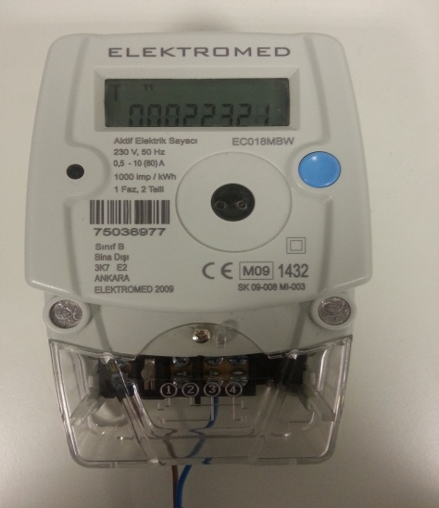**2.3.1 Elektromed EC018MBW Aktif Elektrik Sayacı**

Elektromed özellikle Ankara Büyükşehir Belediyesi tarafından anlaşmalı olduğu için en yaygın kullanılan sayaç statüsündedir. IEC Protokollerine uygundur.

Elektromed e ait TX değerlerini Serial Port Monitor Programından takip ettim ve gönderilen TX yani request değerlerini okudum.

İlk TX paketi solda daha öncede belirttiğim gibi ID değerini gönderen pakettir.Bu paket tüm sayaçlarda ilk gönderilen ve değişmeyen TX olduğu için diğer sayaç anlatımlarımda bu paketi belirtmemekteyim.

Şekil 7 Elektromed Sayaç

2.TX ise “ 06 30 34 30 0d 0a ” bu hex paketidir. Bu TX ile ilk TX arasında ilk RX geldikten sonra 1 sn ile 1.5 saniye arasında delay gelmelidir.1.5 sn den fazla bir gecikme yaşanırsa 2. RX gelmez ve işleme baştan başlamak zorunda kalırız.

**2.3.2 MAKEL M550.2251 Aktif Elektrik Sayacı**

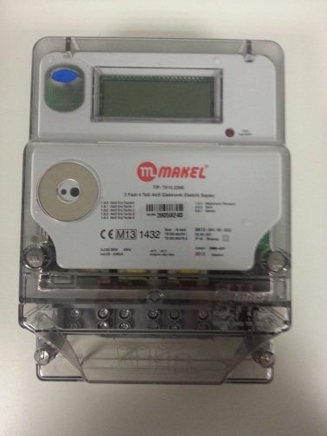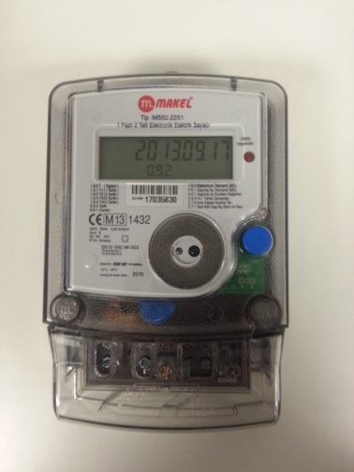Makel de Türkiye’de en çok kullanılan sayaç markalarından birisidir.Bu sayacın diğer sayaçlardan farkı oldukça pratik bir sayaç olması ve gelen veri paketinin birhayli kısa ve yeterli olmasıdır. Makele de aynı işlemi uygulayarak veri paketlerine eriştim. Bu paketlerin ilk TX paketi aynı olduğu için belirtmemekteyim.

Şekil 8 Makel 3 Faz

Şekil 9Makel 1 Faz

2.TX paketi aşağıda belirtilmiştir;

“ 06 30 35 37 0d 0a “ bu hex kod yollandığında RX verisi gelmeye başlar. Makel Elektromedden farklı olarak 12000ms de tüm okuma işlemini gerçekleştirebilmektedir.

** 3.Olarak kullandığım sayaçta Makel T510.2256 dır.Bu sayaç yukardaki makelden farklı olarak 3 Fazlı 4 telli bir sayaçtır. Ancak aynı firmaya ait olduğu için RX değerleri daha fazlada olsa da gönderilen TX değerleri iki sayaç içinde aynıdır.

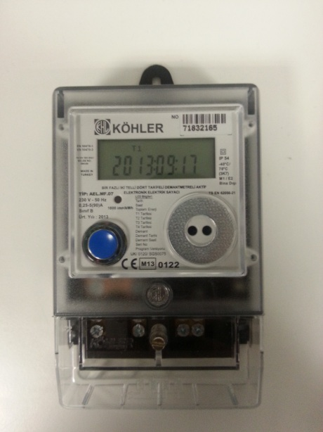**2.3.3 KÖHLER AEL.MF.07 Aktif Elektrik Sayacı**

Şekil 10 Köhler Sayaç

Köhler de Makel ve Elektromed den sonra Türkiye de en çok kullanılan sayaçlar arasındadır. Bu sayacın diğer sayaçlardan en büyük farkı 2 değil tam 15 adet TX yollayarak RX değerlerini parça parça almasıdır.Bu aynı zamanda en uzun sürede veri iletişimini tamamlayan sayaçdır.25300ms süren bu iletişim aynı zamanda hata çıkma olasılığı en yüksek olan sayaçtır.Çünkü her TX gönderildiğindde DTR ve RTS aktif olamlı ve her TX yollaması bitince aralarında delay oluşmalıdır.

Bu sayacın yolladığı TX ler aşağıda verilmiştir.(İlk TX ve 7 den sonrası hariç)

2.TX: 06 30 34 31 0d 0a

3.TX: 01 52 32 02 30 2e 30 2e 30 28 29 03 50

4.TX: 01 52 32 02 39 36 2e 36 2e 31 28 29 03 68

5.TX: 01 52 32 02 30 2e 39 2e 32 28 29 03 5b

6.TX: 01 52 32 02 30 2e 39 2e 31 28 29 03 58

7.TX: 01 52 32 02 30 2e 39 2e 35 28 29 03 5c

**3.Staj Süresince Edinilen Kazanımlar**

Staj süresince, bir şirket yapısı içerisinde bulunarak kurumsal işleyişi gözlemlemiş, AR-GE çalışmalarının nasıl gerçekleştirildiği ve ne şekilde proje oluşturulacağı , problemlerle karşılaşıldığında çözüm için hangi adımları uygulamam gerektiğini öğrendim. Teknik anlamda CCS C ile daha fazla çalışma imkanı buldum.Ayrıca RS – 232 veri iletişimini ve Protokol uygulamalarını öğrendim. Burada belirtmemekle beraber 4 adet kutu çizimi yapmış bulunmaktayım.

**4. Ekler**

**4.1. Organizasyon Şeması**

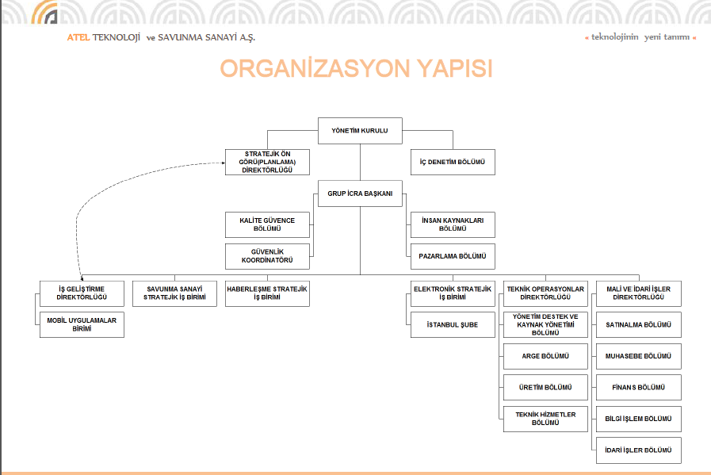

**4.2. ISIS Çizimi**

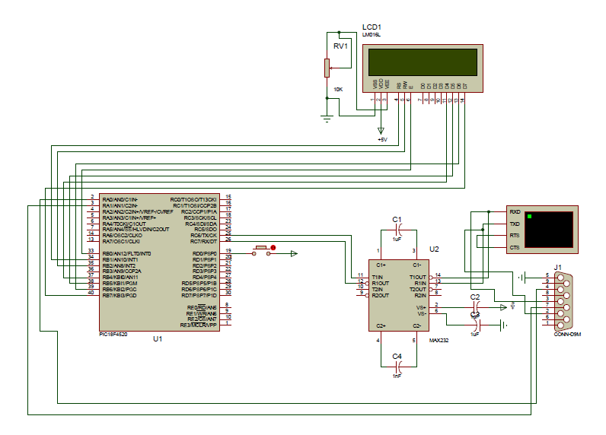

**4.3. CCS Programı**

1: #include < 18f4520 . h >

2: #include "PIC18F4520_registers.h"

3: #device adc = 10

4:

5: #FUSES NOWDT //No Watch Dog Timer

6: #FUSES WDT128 // watch dog timer on

7: #FUSES HS //High power osc < 200 khz

8: #FUSES NOPROTECT //Code not protected from reading

9: #FUSES BROWNOUT //Reset when brownout detected

10: #FUSES BORV25 //Brownout reset at 2.5V

11: #FUSES NOPUT //No Power Up Timer

12: #FUSES NOCPD //No EE protection

13: #FUSES STVREN //Stack full/underflow will cause reset

14: #FUSES NODEBUG //No Debug mode for ICD

15: #FUSES NOLVP //No low voltage prgming, B3(PIC16) or B5(PIC18) used 16: 16: #FUSES NOWRT //Program memory not write protected

17: #FUSES NOWRTD //Data EEPROM not write protected

18: #FUSES IESO //Internal External Switch Over mode enabled

19: #FUSES FCMEN //Fail-safe clock monitor enabled

20: #FUSES NOPBADEN //PORTB pins are configured as analog input channels 21: #FUSES NOWRTC //configuration not registers write protected

22: #FUSES NOWRTB //Boot block not write protected

23: #FUSES NOEBTR //Memory not protected from table reads

24: #FUSES NOEBTRB //Boot block not protected from table reads

25: #FUSES NOCPB //No Boot Block code protection

26: #FUSES LPT1OSC //Timer1 configured for low-power operation

27: #FUSES MCLR //Master Clear pin enabled

28: #FUSES NOXINST //Extended set extension and Indexed Addressing mode 29:

30: #use delay ( clock = 20000000 )

31:

32: #define use_portb_lcd TRUE

33: #define C_Timeout 2000

34: #include "EXLCD.C"

35:

36: #use rs232 ( baud = 300 , parity = E , xmit = PIN_C6 , rcv = PIN_C7 , bits = 7 , stop = 1 )

37:

38:

39: int i ;

40: char a [ 200 ], inds = 0 ;

41: unsigned int16 RSTimeout = 0 , ind1 ;

42:

43: #INT_RDA

44: void RX_isr ( void )

45: {

46: set_uart_speed ( 4800 );

47: disable_interrupts ( int_rda ); // int_rda kesmesini pasif yap

48:

49: if ( inds > 199 )

50: inds = 199 ;

51:

52: output_toggle ( pin_c1 );

53: a [ inds ++]= SSPBUF ;

54: RSTimeout = 0 ;

55:

56: }

57:

58: #INT_TIMER2

59: void T2_isr ( void )

60: {

61:

62: if ( RSTimeout )

63: RSTimeout --;

64: output_toggle ( pin_c0 );

65:

1

C:\Users\NASA\Documents\RS232.c

66: }

67:

68:

69:

70: void main ( )

71: {

72: setup_adc_ports ( NO_ANALOGS );

73: enable_interrupts ( INT_RDA );

74: enable_interrupts ( INT_TIMER2 );

75: enable_interrupts ( GLOBAL );

76: clear_interrupt ( int_rda );

77:

78: setup_wdt ( WDT_OFF );

79: setup_timer_0 ( RTCC_INTERNAL );

80: setup_timer_1 ( T1_DISABLED );

81: setup_timer_2 ( T2_DIV_BY_16 , 156 , 2 );

82: lcd_init ( );

83: delay_ms ( 100 );

84:

85: printf ( lcd_putc , "\f WELCOME" );

86:

87:

88:

89: WHILE ( TRUE )

90: {

91: if ( input ( pin_d0 )== 1 ) {

92:

93: delay_ms ( 1000 );

94:

95: //Wake up komutu kismi

96:

97: output_high ( pin_a0 );

98: output_high ( pin_a1 );

99:

100: for ( i = 0 ; i < 20 ; i ++) {

101: putc ( 0x15 );

102: putc ( 0x00 );

103: delay_ms ( 100 );

104: }

105: output_low ( pin_a1 );

106: output_low ( pin_a0 );

107:

108: //Wake up komutu kismi bitisi

109:

110: delay_ms ( 1000 ); // 1.TX

111: output_high ( pin_a0 );

112: output_high ( pin_a1 );

113:

114: putc ( 0x2f );

115: putc ( 0x3f );

116: putc ( 0x21 );

117: putc ( 0x0d );

118: putc ( 0x0a );

119:

120: delay_ms ( 6800 );

121: // 1.TX BITIMI

122: output_low ( pin_a1 );

123: output_low ( pin_a0 );

124:

125: delay_ms ( 500 );

126:

127: output_high ( pin_a1 );

128: output_high ( pin_a0 );

129: // 2.TX

130: putc ( 0x06 );

2

C:\Users\NASA\Documents\RS232.c

131: putc ( 0x30 );

132: putc ( 0x34 );

133: putc ( 0x30 );

134: putc ( 0x0d );

135: putc ( 0x0a );

136:

137: delay_ms ( 8000 );

138: // 2.TX BITIMI

139: output_low ( pin_a1 );

140: output_low ( pin_a0 );

141: }

142:

143:

144: if ( inds > 0 && ! RSTimeout )

145: {

146:

147: printf ( lcd_putc , "INSIDE" );

148:

149: for ( ind1 = 0 ; ind1 < inds ; ind1 ++)

150: printf ( lcd_putc , "%C" , a [ ind1 ]);

151:

152: inds = C_Timeout ;

153:

154: }

155:

156:

157: }

158:

159: }

160:

161:

**4.4 BLUSKY BSC 1111 Optik Okuyucu**

